生物
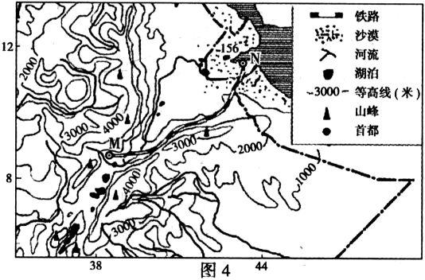
2016年10月5日，中国援建的“非洲天路”——亚吉铁路正式通车。亚吉铁路西起埃塞俄比亚首都亚的斯亚贝巴（图4M城市），东抵吉布提首都吉布提（图4N城市），设计时速为120千米，是一条以货运为主的客货共线铁路。据图4完成10—11题。
1．亚吉铁路由M到N经过的自然带依次是
A．亚热带常绿阔叶林带、热带草原带、热带荒漠带
B．亚热带常绿阔叶林带、热带雨林带、热带草原带
C．亚热带常绿阔叶林带、热带雨林带、热带荒漠 D．热带荒漠带、热带草原带、热带雨林带
2．亚吉铁路设计和运营时速较低的主要原因是
A．河网密布 B．地势起伏较大 C．冻土广布 D．风沙活动较多
某游客在福建漳州滨海火山地质公园考察时发现，园内海边一小山的东南沿海一侧植被低矮而稀疏(图3)，而背海一侧的植被则高大而茂密(图4)。读图回答3~6题。
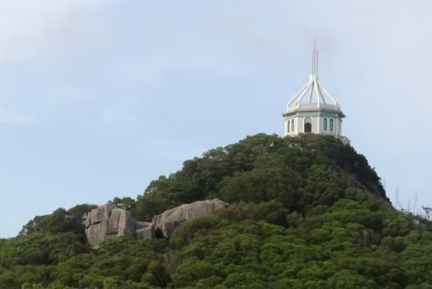
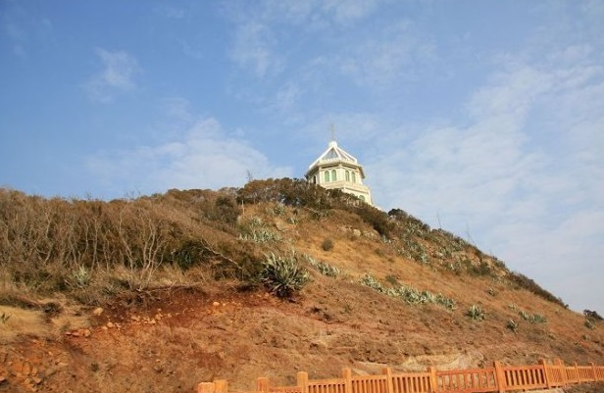

图3 图4
3．该公园所处的自然带是
A．亚热带常绿阔叶林带 B．温带落叶阔叶林带
C．高山䓍甸带 D．热带季雨林带
4．山丘东南沿海植被低矮稀疏的主要原因是
A．热量过低 B．降水稀少 C．光照不足 D．土层瘠薄
5．该公园每年都会因受某自然灾害影响而闭园几天，此灾害最可能是
A．火山地震 B．台风暴雨 C．滑坡泥石流 D．洪涝与干旱
雾是近地面大气层中出现大量微小水滴而形成的一种天气现象。当暖湿空气经过寒冷的下垫面时就易形成雾。下图中M是一个渔村，过去生活用水需由外来的水车供应。后来，当地人利用此地多雾的特殊气候环境，利用 “捕雾网”收集雾水，这种网平均一天每平方米可得到4升水。据此完成6～8题。
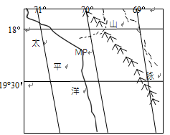
6．M渔村附近海域鱼类资源丰富，其最主要的原因是
A．寒暖流交汇的影响 B．上升流的影响
C．河流注入，营养盐类丰富 D．海域广阔
7．M渔村重湿多雾最主要的原因是
A．强烈日照使得海水大量蒸发
B．副热带高压带使地面蒸发的水汽不易扩散
C．沙漠夜间地面辐射冷却成雾
D．沿岸寒流的降温作用较强
8．下列国家或地区可以借鉴该渔村集水办法的是
A．英国 B．日本 C．新西兰 D．北非西海岸
纳马夸兰地区(下图)气温较高，降水量少，多雾，干湿交替明显，雨季短暂，是世界上著名的野生多肉植物“王国”。据此完成9-11题
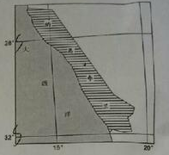
9、纳马夸兰的湿气主要受
A.季风影响 B.西风带影响 C.低压控制 D.信风带影响
10、当暖湿空气经过寒冷的下垫面时，就是形成雾。纳马夸兰附近海域多雾的主要原因是
A.沿岸暖流提供了充足的暖湿空气。
B.高层风提供了充足的暖湿空气
C.海陆间气温差异较大
D.沿岸寒流的降温作用较强。
11、决定纳马夸兰地区野生多肉植物生长周期的因素是
A.光照 B.热量 C.水分 D.土壤
咖啡树喜温湿、荫蔽、土质疏松的环境。云南省普洱市因茶得名，但近年来茶农纷纷改种咖啡，已成为我国种植面积最大、产量最高、品质最优的咖啡主产区。或许你不知道，星巴克、雀巢等知名咖啡的原料可是正宗的“国产货”，产地就在普洱市。据此完成12—14题。
12．普洱市的咖啡树大多种在海拔500—2000米的山地上，主要原因是山地
①排水条件好 ②日照充足 ③风力大 ④云雾多
A．①② B．②③ C．③④ D．①④
13．近年来普洱市茶农纷纷改种咖啡，主要原因是
A．咖啡储运条件好 B．农业结构调整 C．当地政策支持 D．市场需求量大
14．普洱市为了加快咖啡产业发展亟需
A．增加劳动力投入 B．提升咖啡深加工能力
C．扩大咖啡种植面积 D．引入国外知名咖啡品牌
有植物界“活化石”之称的海岸红杉，生长快，寿命长，树形高大，材质优良，是世界上最有价值的树种之一。海岸红杉适合生长的温和、湿润、多雾的环境中。目前，原生海岸红杉仅分布于美国西海岸。1972年尼克松访华时赠送的海岸红杉树苗栽种在杭州。现在我国已有多个省市引种海岸红杉，有的地区已初具规模。左图为美国原生海岸红杉分布区及周边区域图，右图为杭州和阿克塔的气温变化曲线图与降水柱状图。
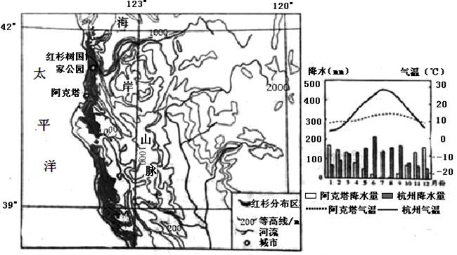

- 描述原生海岸红杉分布区的地形特征。（4分）

- 分析原生海岸红杉分布区多雨、多雾的原因。（8分）

- 对照阿克塔的气候特征，评价杭州海岸红杉生长的气候条件。

（4）指出海岸红杉引种到我国后的开发利用方向。（8分）

材料一 摩洛哥地处非洲西北部，海岸线长1700多公里。地形复杂，中部和北部为山地，东部和南部为高原地形。油橄榄耐旱、喜光、怕涝适于在沙壤上生长，是一种生长能力很强的常绿乔木树种。摩洛哥因盛产油橄榄而被称为“橄榄之邦”。
材料二 摩洛哥地理位置图。

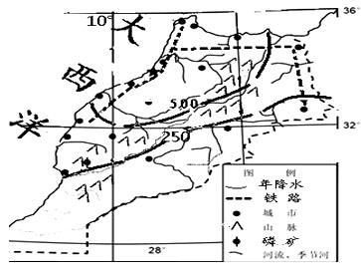

- 摩洛哥毗邻撒哈拉沙漠，但境内大部分地区常年气候宜人，有“烈日下的清凉国土”的美誉。结合图及所学知识，简析其原因。（8分）

- 结合图及材料一，分析摩洛哥盛产油橄榄的有利自然条件。（10分）

（3）摩洛哥渔业资源极为丰富，是非洲第一大产鱼国，沙丁鱼出口居世界首位，分析其渔业发达的优势条件。（8分）
材料一 向日葵为俄罗斯的国花，属一年生草本植物。喜温暖，喜光，耐低温，耐盐碱干旱，种子可食可榨油。
材料二 河流的侵蚀、沉积及沼泽的吸收（附）影响河流泥沙和营养物质含量，水体中营养物质含量影响浮游生物量，与水温共同制约鱼类资源数量。一般河流入海口鱼类资源丰富，而鄂毕河的入海口鱼类资源却很少。

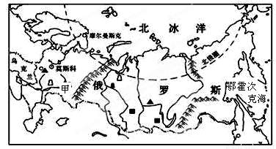
- 简述表中河流径流量季节分配的共同特点及其原因（6分）

- 分析鄂霍次克海成为“太平洋冰极”的原因。(6分)

- 从气候角度分析甲地有大面积向日葵分布的有利条件（6分）

（4）结合材料及所学知识分析鄂毕河的入海口鱼类资源很少的原因。
37.阅读图文材料，完成下列要求。<22分）
死亡谷国家公园位于美国落基山脉和内华达山脉之间，面积1408km2，最低点海拔低于
海平面86米。这里不仅极度干旱，而且是地球上夏季最热的地区之一。在这片荒凉的土地
上，种子可以在土壤中沉睡多年；几百万年前幸存下来的内华达鳉鱼，隐藏在几处与世隔绝
的水洼中，经过不断进化，已经适应高盐度和超过38℃高温的水域环境。
2015年10月，几场暴雨使死亡谷变成一个浅浅的大湖。2016年3月，湖水退去后的谷
地迎来了被称为“超级绽放”的盛大花事：瀑布般的野花漫溢在大片的土地上，展现着旺盛
的生命力。图6示意沿360 N纬线北美大陆地形剖面。
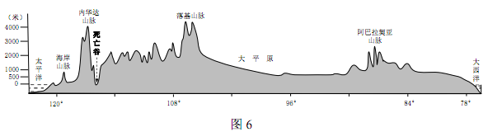
（1）说明死亡谷夏季酷热的原因。（8分）

（2）简述死亡谷出现“超级绽放”盛大花事的原因。（6分）

（3）分析内华达鳉鱼能在死亡谷生存至今的原因。（8分）

恒河三角洲是世界最大的三角洲，大部分在孟加拉国南部，恒洒三角洲汇集恒洒、布拉巴普特拉河、梅格纳河三大水系，河道密布。恒河河口湿地是候鸟的重要越冬地和中转补给地，是候鸟的天堂。下图为孟加拉国简图。
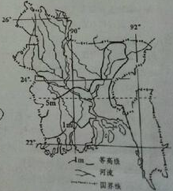
(1)说明恒河三角洲河道密布的原因。(8分)

(2)分析恒河河口湿地成为候鸟重要越科地的气候条件。(6分)

- 分析恒河河口湿地成为候鸟天堂的食物条件。(8分)

36．（26分）阅读图文材料，完成下列要求。
马达加斯加岛位置示意图
马达加斯加岛是世界第四大岛，岛上动植物种类非常丰富，其中80％为特有种。
马达加斯加经济以农业为主，是世界上最不发达国家之一。目前该国人口已超过2千万，年增长率为3%。近年来，马达加斯加岛一些动植物资源面临灭绝威胁，引起世界的关注。
- 说出岛屿东西两侧自然植被类型并分析形成原因。（10分）

- 分析该岛动植物多特有种的原因。（4分）

- 分析该岛动植物资源面临灭绝威胁的原因。（6分）

- 简述保护该岛动植物资源应采取的措施。（6分）

冷凉蔬菜又称错季蔬菜，是指在气候冷凉地区夏季生长的蔬菜，最适宜生长温度在17℃～25℃,多种植在海拔1500米以上的高原上。冷凉蔬菜“家族”里有菜花、甘蓝、娃娃菜、西兰花、洋葱、青笋等。
兰州辖区海拔1500～3300米，是我国著名的冷凉蔬菜生产基地。盛夏时节，兰州能够向上海、杭州、广州等南方市场提供20多个种类的冷凉蔬菜，弥补了南方沿海地区夏季因高温、暴雨等气象灾害导致的蔬菜供应缺口。
榆中县是兰州市冷凉蔬菜的主产区，2016年6月，受市场价格波动和南方蔬菜退市期推迟等因素影响，榆中县冷凉蔬菜出现严重滞销并遭大面积倾倒，给当地菜农带来较大损失。
图甲示意兰州市的位置和范围，图乙为兰州气候统计资料。
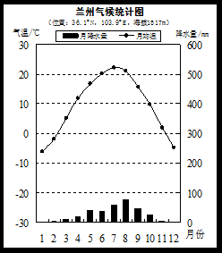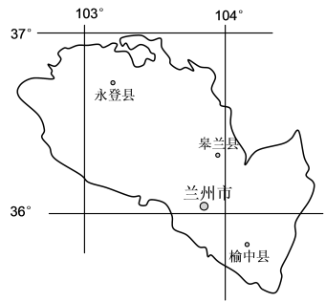

- 说明兰州辖区有利于冷凉蔬菜种植的气候条件。（6分）

- 榆中县菜农将蔬菜依山势阶梯状种在海拔1500～3000米的山坡上，试解释采用该种植方式的优点。（6分）

- 分析近年来兰州冷凉蔬菜畅销南方市场的原因。（6分）

（4）为避免兰州冷凉蔬菜再次陷入滞销困境，提出你的合理化建议。（6分）

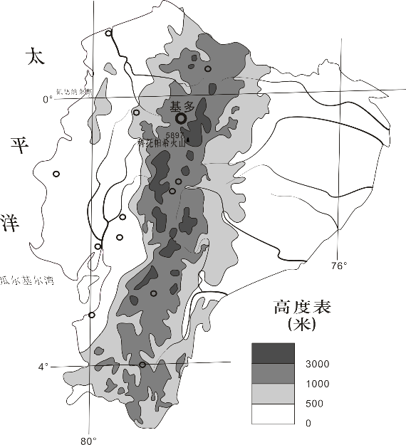
36．(22分)阅读下列材料，回答问题。
玫瑰喜冷怕热，爱阳忌阴、耐肥畏瘠，喜爱水足肥丰、排水性能好的土壤。
厄瓜多尔是世界最适合玫瑰生产的国家之一，现有100多个玫瑰品种，已成为世界第四大玫瑰生产国，顾客遍及世界各地。该国的玫瑰农场主要分布在中北部海拔3000多米的科多帕希火山(海拔5896米)周围地区。图7
- 说明厄瓜多尔能生产种类多样玫瑰花的自然条件。(6分)

- 分析科多帕希火山周围地区成为厄瓜多尔玫瑰主要种植区的原因。(10分)

(3)请为厄瓜多尔玫瑰产业的可持续发展提出建议。(6分)

37．(24分)阅读下列材料及茶卡盐湖位置图，回答问题
地处柴达木盆地的茶卡盐湖是有名的天然结晶盐湖，湖面海拔3100米，与其它盐湖不同的是，茶卡盐湖是固液并存的卤水湖，镶嵌在白雪皑皑的高山和种类繁多的草地间，湖面似镜子一样反射天空景色，被旅客们称为中国的“天空之镜”。湖畔放牧的茶卡羊品质优良，羊肉富含矿物质和维生素，自古冠以“贡羊”之誉。但由于基础设施薄弱、流通体系不健全等原因，像茶卡羊这样的绿色食品未得到充分开发。2016年10月31日“中粮茶卡羊生态养殖基地”挂牌，以利用“互联网+”快车，加快绿色产品市场化、网络化步伐，尽快走出青海。

88°
89°
90°
37°
36
茶卡盐湖
青
海
湖
青
海
南
山
山
拉
鄂
乌兰
都兰
36°
沼泽
沙漠
湖泊
山脉
河流
公路
茶卡

- 简述茶卡盐湖的形成过程。(4分)

- 分析茶卡盐湖形成“天空之镜”的原因。(6分)

- 分析茶卡羊品质优良的原因。(6分)

(4)分析“中粮茶卡羊生态养殖基地”挂牌对从茶卡可持续发展的意义。(8分)


